쌍용 자동차 이름 유래

# **주제** – 국내 차 이름 유래

## **제목 – 쌍용 자동차 이름 유래**

1. 티볼리

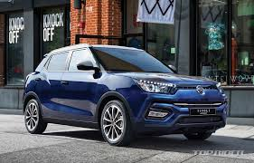

2015년 출시돼 쌍용차의 부활을 이끈 소형 SUV 티볼리도 고유명사에서 따 왔습니다. 티볼리(Tivoli)는 이탈리아 로마 근교에 있는 휴양지 이름이자, 동시에 덴마크의 수도 코펜하겐에 있는 테마 파크 이름이기도 합니다. 특히 덴마크의 티볼리 공원은 월트 디즈니가 디즈니 랜드 조성 당시 많은 영감을 받은 곳으로 유명한데요. 휴양지의 여유로움과 티볼리 공원의 무한한 영감, 즐거움을 담았다는 의미입니다..

1. 코란도

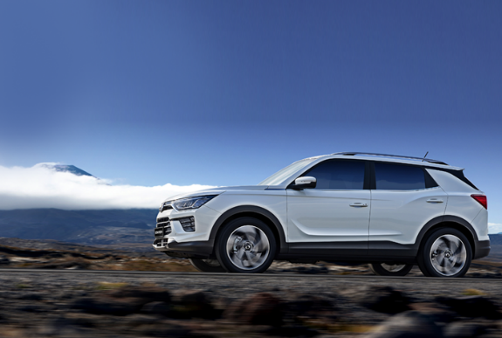

쌍용차의 또 다른 전신인 신진 자동차 공업사는 1969년부터 미국 카이저 지프 CJ-5를 라이센스 생산했습니다.

1974년에는 아예 신진 자동차와 지프의 상표권을 보유한 미국 AMC 사가 합작 법인인 '신진지프자동차'를 설립, 본격적인 지프 생산에 나섭니다. 그러나 석유파동과 판매 부진 등의 이유로 불과 4년 만인 1978년에 AMC가 지분을 매각하고 한국에서 철수, 신진지프는 국내 법인으로 남게 됩니다.

신진지프는 석유파동을 이겨내기 위해 연비 좋은 디젤 엔진을 탑재해 많은 인기를 얻었습니다. 그리고 1979년에는 이 디젤 지프를 수출까지 하게 되는데, 문제는 당시 수출국이 미국의 적성국이었던 리비아였다는 것입니다.

미군 군용차를 바탕으로 만든 지프를 적성국에 파는 건 미국으로서 용납할 수 없는 일이었고, 신진지프의 리비아 수출은 AMC와의 합작 계약을 위반한 것이었습니다. 결국 이 사건을 계기로 AMC는 상표권 계약을 연장하지 않았고, 신진은 지프의 상징적인 일곱 줄의 세로형 라디에이터 그릴과 '지프(Jeep)' 브랜드명 및 모델명을 사용할 수 없게 됩니다.

신진자동차는 브랜드 이미지를 쇄신하고자 1981년 사명을 거화자동차로 바꾸고, 1983년부터는 지프 차명을 대신해 코란도(Korando)라는 이름을 사용하기 시작합니다. 이름의 유래에 대해서는 여러 설이 있는데, 국내 기술로 지프 못지 않은 차를 만들겠다는 의미로 '한국인은 할 수 있다(KORean cAN DO)'의 이니셜을 따 지었다는 설이 오늘날 정설로 받아들여 집니다.

1. 체어맨

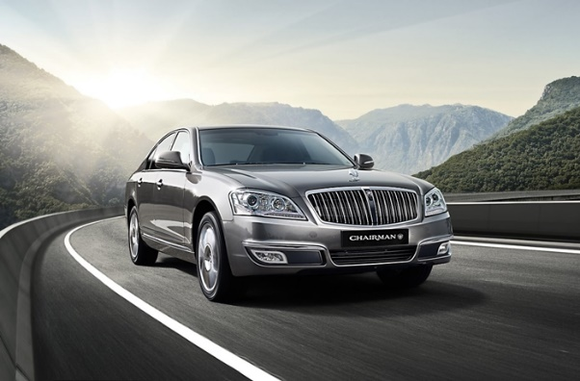

독특한 합성어 작명과 더불어 쌍용차의 여러 모델은 차의 콘셉트와 잘 어울리는 일반명사나 고유명사를 차명으로 사용하기도 했습니다. 가령 SUV 전문 브랜드였던 쌍용차가 메르세데스-벤츠와의 기술 제휴로 선보인 플래그십 세단, 체어맨이 대표적입니다. 체어맨(Chairman)은 의장, 회장이라는 의미를 갖는데요. 고급 세단인 체어맨과 잘 어울리는 이름입니다.

1. 무쏘

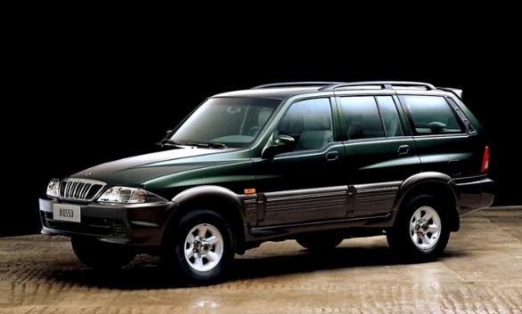

쌍용의 역사에서 빼 놓을 수 없는 차가 1993년 출시된 무쏘입니다. 무쏘는 파격적인 디자인으로 국내외 시장에서 큰 사랑을 받았는데요. 그 이름은 코뿔소를 의미하는 순우리말 '무소'를 경음화한 것입니다. 정통 SUV인 무쏘의 강인한 힘과 의지를 강조하기 위해 붙여진 이름입니다. 하지만 스페인 시장에서는 영어 표기인 Musso가 비속어로 사용돼 코란도 패밀리로 판매됐다고 합니다.

1. 렉스턴



 렉스턴(Rexton)은 왕을 의미하는 라틴어 'Rex'와 품격을 의미하는 영어 'Tone'의 합성어입니다. 여기에 2세대 모델에는 여러 신기술이 탑재되면서 '위대한 4가지 혁명(Great 4 Revolution)'을 의미하는 서브네임 'G4'가 붙여졌습니다.

출처 : <http://www.m-park.co.kr/magazine/article_view.asp?idx=3080>